Муниципальное бюджетное учреждение дополнительного образования
«Частоозерская детская школа искусств»
«УТВЕРЖДАЮ»
Директор МБУ ДО «ЧДШИ»
______________ Ю.С.Ступина
приказ № 26 от 30.03.2026 г.

Мастер–класс
по декоративно – прикладному искусству
«Пасхальная шкатулка»
Пояснительная записка
- Общие положения
Настоящее Положение о Мастер-классе «Пасхальная шкатулка» (далее- мастер-класс) определяет цель и задачи, условия участия в мастер-классе, порядок и сроки проведения.
2. Цели и задачи мастер-класса
Цель: закрепление представлений об праздники Пасхи, как об одном из основных символов христианства посредством творческой деятельности, сохранение семейных традиций, создание Пасхальной шкатулки.
Задачи:
-выявление и развитие творческих способностей в области декоративно-прикладного искусства у детей;
-расширить знания детей о культуре народа (традиции, праздники);
- развивать мелкую моторику ребенка.
3.Организаторы мастер-класса
Организатором мастер-класса является МБУ ДО «Частоозерская детская школа искусств». Ответственный преподаватель по ДПП в области изобразительного искусства «Живопись»-Абрамочкина Нина Александровна.

4.Условия участия
Мастер-класс проводится в очном формате в МБУ ДО «Частоозерская детская школа искусств», класс живописи, преподавателем Абрамочкиной Ниной Александровной.
Участие в мастер-классе платное, 150 рублей/чел. Оплата за мастер-класс проводиться путем покупки билета по Пушкинской карте или перечисления средств по реквизитам на счет МБУ ДО «Частоозерская детская школа искусств» в кассе Сбербанка.
Для участия в мастер-классе приглашаются учащиеся общеобразовательных школ, учащиеся школ дополнительного образования и воспитанники дошкольных учреждений Частоозерского муниципального округа. Возраст участников от 10 до 18 лет.
Для посещения мастер-класса нужно предоставить заявку по форме (приложение № 1), согласие на обработку персональных данных участника и квитанцию об оплате (чек об оплате) или электронный билет (если оплата проводилась по Пушкинской карте).
Все материалы для мастер-класса предоставляет МБУ ДО «Частоозерская детская школа искусств», по окончании мастер-класса выполненные работы являются собственностью участника мастер-класса.
Мастер-класс можно посетить группой до 10 человек.

5.Сроки проведения мастер-класса

Заявки на мастер-класс принимаются с 27 марта 2026 года до 30 апреля 2026 года в электронном виде, к заявке прилагается квитанция об оплате или чек, электронный билет по Пушкинской карте предоставляется организатору в день проведения мастер-класса. Заявки подписываются и предоставляются руководителем или классным руководителем, или родителем (официальным представителем).
Электронный адрес для подачи заявок:
provinzya-dshi@mail.ru
Тел. 8(3522) 42-82-97 (доб. 204) 89049497731 Ступина Ю.С.

Мастер-класс проводится по графику: 06 апреля по 30 апреля 2026 года.

дата | время
понедельник | 10.00 ч-12.00 ч
понедельник | 15.00 ч.-17.00 ч.
вторник | 10.00 ч-12.00 ч
вторник | 15.00 ч.-17.00 ч.
среда | 10.00 ч-12.00 ч
среда | 15.00 ч.-17.00 ч.
четверг | 10.00 ч-12.00 ч
четверг | 15.00 ч.-17.00 ч.
пятница | 10.00 ч-12.00 ч
 |  | 15.00 ч.-17.00 ч.

6.Материалы и инструменты:
- Пластмассовая бутылка емкостью 1 литр;
- Мешковина;
- Картон гибкий;
- Джутовая веревка;
- Шнур бумажный крученый;
- Хлопковый канат;
- Клей-пистолет, «Титан»;
- Канцелярский;
- Утюг;

7.Ход занятия:
Светлый праздник Пасха просто создан для того, чтобы дарить радость родным и близким! А традиционные пасхальные угощения, подаренные в празднично задекорированной шкатулке, покажутся вдвойне вкуснее. Кроме того, шкатулочка своим нарядным видом ещё долго будет напоминать о радостных днях

- Бутылку разрезать на две половины, отрезать резьбу и края выровнять с помощью утюга.
- Вырезать из картона дно и бортики, предварительно померев их по срезу бутылки.
- Обклеить картонные заготовки мешковиной с обеих сторон клеем «Титан». Соединить бортики и дно клеем-пистолетом. Понадобятся две таких корзинки.
- На верхнюю часть бутылки приклеить круг из картона и обклеить по кругу джутовой ниткой.
- Вырезать из мешковины по шаблону две детали для ушей.
- По краю деталей наклеить джутовую нить.
- Сформировать ушки и приклеить на верхнюю часть бутылки, украсить основание ушек атласной лентой или цветным шнуром, завязав бант.
- Вставить в одну корзинку из картона и мешковины.
- Для крышки второй половины бутылки вырезать круг из картона подходящего диаметра.
- Обклеить мешковиной с обеих сторон.
- С одной стороны наклеить хлопковый шнур меньшим диаметром.
- С противоположной стороны так же смастерить еще одну пару ушек и приклеить в центр крышки.
- Украсить ушки у основания лентой и цветным шнуром.
- Вставить во вторую корзинку. Получатся две шкатулки для сладостей.

РЕЗУЛЬТАТ МАСТЕР-КЛАССА
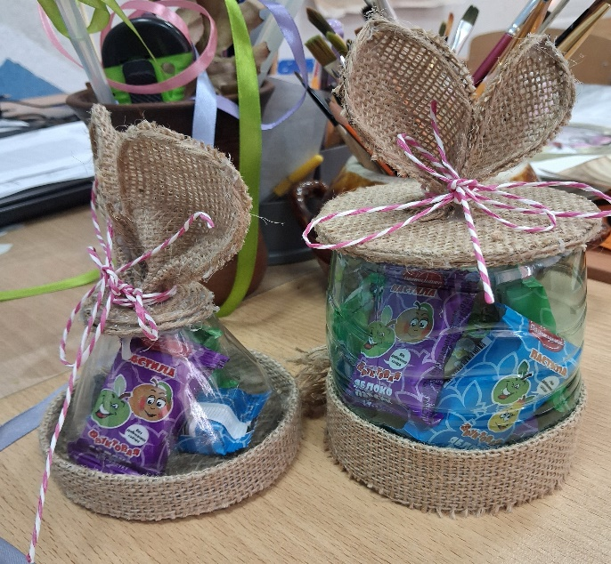 | 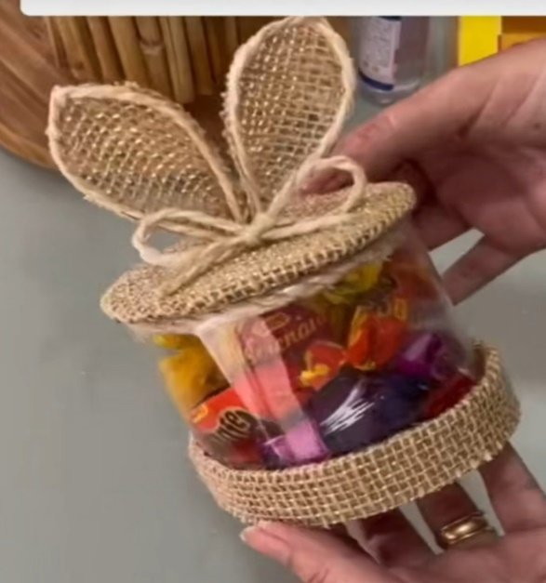

8. Реквизиты для оплаты
!!! ВНИМАНИЕ ВАЖНАЯ ИНФОРМАЦИЯ!
ОПЛАТА ОРГВЗНОСА ОСУЩЕСТВЛЯЕТСЯ ТОЛЬКО В КАССЕ СБЕРБАНКА,
ОПЛАТА ЧЕРЕЗ ОНЛАЙН БАНК НЕ ПРИНИМАЕТСЯ!
ВОЗМОЖНА ОПЛАТА ОДНОЙ КВИТАНЦИЕЙ ЗА НЕСКОЛЬКО УЧАСТНИКОВ ОДНОГО УЧРЕЖДЕНИЯ!
Наименования предприятия | Муниципальное бюджетное учреждение дополнительного образования «Частоозерская детская школа искусств»
ИНН | 4521003287
КПП | 452101001
ОКПО | 69357543
ОГРН | 1114512000570
ОКТМО | 37536000
БИК | 045004108
Банк | ОКЦ №1Сибирского ГУ Банка России//УФК по Курганской области г. Курган
Юридический адрес | Курганская область, с. Частоозерье, ул. Октябрьская 139
л\ч | 80305750000
К.С. | 03234643375360005100
Кор. счет | 401 028 104 453 700 00 043
Электронный адрес | prowinzya-dshi@mail.ru

Ссылка на покупку билетов по Пушкинской карте
https://vmuzey.com/event/master-klass-pashalnaya-shkatulka
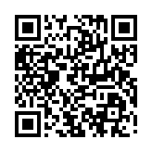

Приложение № 1
ЗАЯВКА НА УЧАСТИЕ
В МАСТЕР-КЛАССЕ «ПАСХАЛЬНАЯ КУКЛА»
_____________________________________________________________________
(Наименование образовательного учреждения)
№ | Ф.И.О. участника | Возраст

Подпись Руководителя ОУ (ДОУ) или
Родителя (официального представителя)_____________/________________/

Приложение № 2

Согласие родителя (законного представителя)
на обработку его персональных данных
и данных его ребёнка/воспитанника

Я, _________________________________________________________________________________________,
^{(Фамилия, Имя, Отчество)}
проживающий(ая) по адресу: ___________________________________________________________________
паспорт (другой документ, удостоверяющий личность): ____________ №______________, когда и кем выдан ___________________________________________________________________________________________,
являясь родителем (законным представителем) ___________________________________________________
^{(фамилия имя отчество ребенка)}
обучающегося в _____________ классе, в соответствии с Федеральным Законом от 27.07.2006 №152-ФЗ «О персональных данных», даю согласие на обработку своих персональных данных (ПД) и данных своего ребенка: фамилия, имя, отчество, дата рождения, пол, паспортные данные (или данные свидетельства о рождении), класс, адрес регистрации, адрес проживания, домашний или личный телефоны, статус (если есть), родной язык, гражданство; данные об образовании и итоговые оценки по четвертям, за год и экзаменационные по предметам; социальное положение семьи для решения социальных проблем; дата поступления в образовательное учреждение, дата и причина отчисления из образовательного учреждения.
С целью обработки и регистрации сведений, необходимых для оказания услуг учащимся в области образования в МБУ ДО «Частоозерская детская школа искусств»(далее-ОУ), соглашаюсь на обработку персональных данных с использованием средств автоматизации или без использования таких средств, включая хранение этих данных в архивах и размещение в локальной сети ОУ с целью предоставления доступа к ним. ОУ вправе рассматривать ПД в применении к Федеральному Закону «О персональных данных» как общедоступные при следующих условиях: обработка данных осуществляется только в целях уставной деятельности, данные доступны ограниченному кругу лиц. Для ограничения доступа могут использоваться соответствующие средства, не требующие специальных разрешений и сертификации. Доступ может предоставляться административным и педагогическим работникам
только в целях уставной деятельности.
Открыто могут публиковаться только фамилии, имена и отчества обучающегося и родителей (законных представителей) в связи с названиями и мероприятиями ОУ и его структурных подразделений в рамках уставной деятельности, т.ч. на сайтах учреждений системы образования в целях распространения положительного опыта достижений ребенка.
Я предоставляю ОУ право осуществлять следующие действия (операции) с ПД: сбор, систематизацию, накопление, хранение, уточнение (обновление, изменение), использование, обезличивание, блокирование, уничтожение.
Я проинформирован(а) и согласен(а) с тем, что информация об ОУ, организации и содержании учебного процесса является общедоступной и может публиковаться в открытых источниках.
ОУ вправе включать обрабатываемые персональные данные обучающегося в списки (реестры) и отчетные формы, предусмотренные нормативными документами федеральных и муниципальных органов управления образованием, регламентирующих предоставление отчетных данных ОУ. Я оставляю за собой право отозвать свое согласие посредством составления соответствующего письменного документа, который может быть направлен мной в адрес ОУ по почте заказным письмом с уведомлением о вручении, либо вручен лично под расписку представителю ОУ.
С Положением о защите персональных данных в ОУ ознакомлен(а), права и обязанности в области защиты персональных данных мне разъяснены.
Согласие действительно с даты заполнения настоящего заявления и до окончания обучения в данном ОУ.
Адрес оператора персональных данных МБУ ДО «Частоозерская детская школа искусств»:
641570, Российская Федерация, Курганская область,
с. Частоозерье, ул. Октябрьская. д. 139; телефон/факс: школа 8(3522) 42-82-97(204)

Подпись родителя
(законных представителей) _________________ /___________________________/
^{(Ф.И.О.)}
Дата заполнения листа согласия «_____» ______________ 20 ___ г.

